***UNIVERSIDAD DEL SURESTE***

***SNAPSHOT***

***TRABAJO***

***MATERIA***

***INGLES II***

***ALUMNO***

***MARIO PEREZ MARTINEZ***

***DOCENTE***

***EDUARDO ENRIQUE ARREOLA***

***GRADO Y CARRERA***

***2do CUATRIMESTRE NUTRICION***



EL MOLE

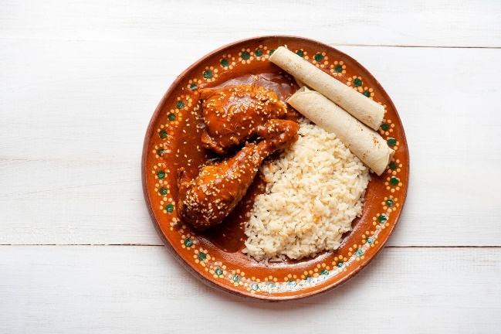

* 1 pollo entero cortado en piezas
* 225 gramos de chile mulato
* 200 gramos de chile ancho
* 115 gramos de chile pasilla
* 85 gramos de ajonjolí
* 85 gramos de cacahuate
* 1 pieza de bolillo duro
* 200 gramos de manteca
* 1 pastilla de chocolate
* 2 chiles chipotle
* 500 gramos de jitomate
* 250 gramos de cebolla
* 6 dientes de ajo
* 1 tortilla dura de maíz
* 1 cucharadita de anís
* 5 piezas de clavos de olor
* 8 piezas de pimientas gordas
* 1 rama de canela
* 4 litros de caldo de pollo
* 1 pizca de sal al gusto
* 85 gramos de almendras
* 1 puñado de pasas

**1. El Mole**

La cocina es una recompensa para el paladar y en México si estás celebrando algo probablemente el plato principal en la mesa será un buen Mole. En nuestro país podrás encontrar una gran variedad de ellos, algunos llegan a ser tan sofisticados que pueden contener un sinfín de ingredientes de diferentes partes del mundo que al mezclarlos correctamente toman una identidad indudablemente mexicana. Es una salsa que está viva y de verdad al ponerlo en tu boca literalmente se vuelve una gran fiesta para el paladar.

The kitchen is a reward for the palate and in Mexico if you are celebrating something probably the main dish on the table will be a good Mole. In our country you will be able to find a great variety of them, some of them become so sophisticated that they can contain an endless number of ingredients from different parts of the world that, when mixed correctly, take on an undoubtedly Mexican identity. It is a sauce that is alive and when you put it in your mouth it literally becomes a great party for the palate.

1 whole chicken, cut into pieces

225 grams of chile mulato

200 grams of ancho chile

115 grams of pasilla pepper

85 grams of sesame

85 grams of peanuts

1 piece hard bolillo

200 grams of butter

1 chocolate bar

2 chipotle peppers

500 grams of tomato

250 grams of onion

6 garlic cloves

1 hard corn tortilla

1 teaspoon anise

5 pieces of cloves

8 pieces fat peppers

1 cinnamon stick

4 liters chicken broth

1 pinch salt to taste

85 grams of almonds

1 handful of raisins

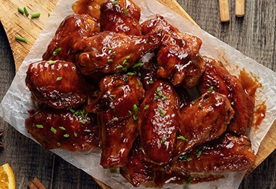

Alitas de pollo

Una receta que nació en la ciudad de Búfalo, estado de Nueva York el cual es un plato típico que en todo el país se consume como plato principal o entrada mientras se ve un partido de fútbol americano. Las alitas se fríen y se bañan en una salsa picante con mantequilla, algunas especias y aderezos y se sirven con bastones de apio o zanahoria que se sumergen en dip de queAlitas de pollo nueva pequeña de guarnición

0.5 kg

Salsa de tomate

250 ml

Especias al gusto

Hierbas provenzales al gustoso azul.

A recipe that was born in the city of Buffalo, in the state of New York, which is a typical dish that is consumed throughout the country as a main course or appetizer while watching an American football game. The wings are fried and bathed in a spicy sauce with butter, a few spices and dressings and served with celery or carrot sticks that are dipped in blue cheese dip.

0.5 kg

Tomato sauce

250 ml

Spices to taste

Provencal herbs with tasty blue.

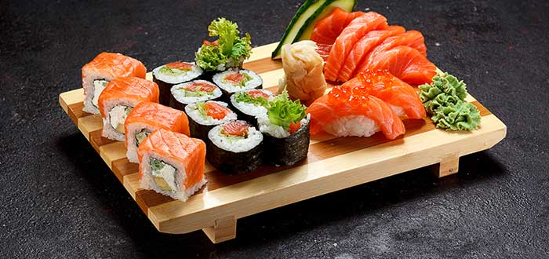

Sushi

El sushi colocó a Japón en el mapa gastronómico, así que es justo ponerlo en primer lugar. Estos rollitos de arroz datan del siglo IV a. C, y servían para conservar el pescado. Hoy en día son la comida favorita para mojar en salsa de soja. Preparar el sushi es un arte y lleva décadas convertirse en un verdadero maestro del sushi: puedes pasar años aprendiendo solamente cómo hacer bien el arroz. El mejor sushi lo puedes encontrar en Ginza (Tokio) y en los puertos pesqueros del país, pero también puedes ir a un kaiten-zushi, uno de los muchos restaurantes en los que lo sirven en un transportador de banda, que son más asequibles.

Ingredientes

Arroz.

Alga Nori.

Huevo.

Relleno.

Condimentos

Sushi

Sushi put Japan on the food map, so it's only fair to put it first. These rice rolls date from the fourth century BC, and served to preserve fish. Today they are the favorite food to dip in soy sauce. Making sushi is an art and it takes decades to become a true sushi master: you can spend years just learning how to make rice right. The best sushi can be found in Ginza (Tokyo) and in the country's fishing ports, but you can also go to a kaiten-zushi, one of the many restaurants where it is served on a belt conveyor, which are more affordable.

Ingredients

Rice.

Nori seaweed.

Egg.

Filling.

Condiments

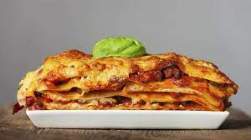

Lasagna

La lasaña también es muy popular en Italia y te sorprenderá su sabor. El plato se elabora con láminas de pasta que se colocan en capas, entre las que se intercala una salsa de carne picada con tomate y otros ingredientes. Por último, se ralla queso sobre la última capa y se lleva al horno.

1 paquete de láminas de lasaña

1 zanahoria

500 gram de carne molida de res

200 gram de queso parmesano rallado

200 gram de queso manchego rallado

200 gram de queso ricotta rallado

½ cebolla finamente picada

2 dientes de ajo finamente picados

1 raja de apio finamente picado

4 jitomates sin semillas y en cubos

2 tazas de puré de tomate

1 taza de caldo de res

2 hojas de laurel

¼ taza de aceite de oliva

Sal y pimienta al gusto

Preparación

Lasagna is also very popular in Italy and you will be surprised by its taste. The dish is made with sheets of pasta that are placed in layers, between which is interspersed a sauce of minced meat with tomato and other ingredients. Finally, grate cheese on the last layer and take it to the oven.

1 pack of lasagna sheets

1 carrot

500 gram ground beef

200 gram grated Parmesan cheese

200 gram grated Manchego cheese

200 gram grated ricotta cheese

1/2 onion, finely chopped

2 garlic cloves, finely chopped

1 celery slice, finely chopped

4 tomatoes seeded and diced

2 cups tomato puree

1 cup beef broth

2 bay leaves

1/4 cup olive oil

Salt and pepper to taste

Preparation

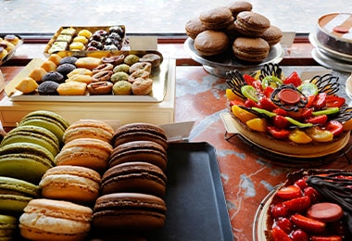

ANCAS DE RANA

Puede que algunas personas piensen que la comida francesa es algo extraña. Primero caracoles y ahora ancas de rana, ¿por qué comerían eso? No podemos negar que Francia es toda una potencia culinaria, así que en este caso es mucho mejor dejar los prejuicios a un lado para probar alimentos distintos y deliciosos.

Las ancas de rana tienen una carne blanca similar a la del pescado. La forma más normal de cocinarlas es retirar la piel y después pasarlas por harina, huevo y migas de pan para apanarlas, por lo que al final quedan con una textura crujiente.

INGREDIENTES

zumo de naranja - 150 ml

aceite de oliva - 40 ml

nuez moscada - en la punta del cuchillo

pimienta blanca - en la punta del cuchillo

almendras - 30 g (laminadas)

sal - 2 pizcas

nata - 2 cucharadas

huevos - 2 piezas

ancas de rana - 150 g

coñac - 70 ml

perejil - 2 ramilletes

FROG LEGS

Some people may think French food is a strange thing. First snails and now frog legs, why would they eat that? We cannot deny that France is a culinary powerhouse, so in this case it is much better to leave prejudices aside to try different and delicious foods.

Frog legs have a white flesh similar to that of fish. The most normal way to cook them is to remove the skin and then pass them through flour, egg and bread crumbs to crush them, so in the end they are left with a crunchy texture.

INGREDIENTS

orange juice - 150 ml

olive oil - 40 ml

nutmeg - on the tip of the knife

white pepper - on the tip of the knife

almonds - 30 g (laminated)

salt - 2 pinches

cream - 2 tablespoons

eggs - 2 pieces

frog legs - 150 g

cognac - 70 ml

Parsley - 2 bouquets

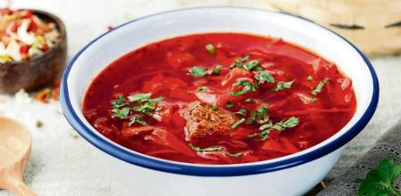

Borsch

Esta sopa es una de las comidas más tradicionales y sencillas de Ucrania. Se caracteriza por su color rojizo que provoca la remolacha, aunque también contiene otros ingredientes como cebolla, tomates, zanahorias y judías. Pese a ser un plato vegetariano, también se puede preparar con carne para aquellos que así prefieran. Te dejamos aquí la receta para preparar este plato.

Carne de vaca con huesos500 gr

Repollo1 piezas

Patatas5 piezas

Remolacha1 piezas

Pasta de tomates2 cucharra

Zanahoria1 piezas

Raíz de perejíl1 piezas

Cebolla1 piezas

Raíz de apio1 piezas

Ajo3 diente

Tocino (salo)20 gr

Crema agria ucraniana150 gr

Harina1 cucharra

Vinagre 9%1 cucharra

Hoja de laurelal gusto

Pimienta de Jamaicaal gusto

Pimienta negra molidaal gusto

Perejílal gusto

Hinojoal gusto

Azúcaral gusto

Mantequilla50 gr

Borsch

This soup is one of the most traditional and simple meals of Ukraine. It is characterized by its reddish color caused by beets, although it also contains other ingredients such as onions, tomatoes, carrots and beans. Despite being a vegetarian dish, it can also be prepared with meat for those who prefer. We leave you here the recipe to prepare this dish.

Beef with bones500 gr

Cabbage1 pieces

Potatoes5 pieces

Beetroot1 pieces

Tomato paste2 teaspoon

Carrot1 pieces

Parsley root1 pieces

Onion1 pieces

Celery root1 pieces

Garlic3 tooth

Bacon (salt)20 gr

Ukrainian sour cream150 gr

Flour1 teaspoon

Vinegar 9%1 teaspoon

Taste bay leaf

Allspiceto taste

Ground black pepperto taste

Parsley taste

Fennelto taste

Sugaral taste

Butter50 gr

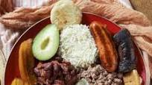

Bandeja Paisa

Originalmente, fue creada para los trabajadores campesinos que necesitaban energía para sus largos jornales. Hoy, la bandeja paisa es el plato nacional de Colombia y se come a toda hora. Se compone de arroz, plátano, arepa (tortas de maíz), aguacate, carne picada, chorizo, salchicha negra y chicharrón frito, y hay un huevo frito en la parte superior para una buena medida.

Contiene frijoles antioqueños, unos frijoles rojos secos que generalmente son de la variedad de bola roja, cocinados con manos de cerdo, plátano verde, zanahoria, comino, cilantro y una mezcla de dos salsas diferentes. La primera es la salsa de aliños que consiste en pimientos rojos y verdes, cebollas, ajo y azafrán. La otra es la salsa hogao, de origen criollo colombiano hecha con tomates, cebollas y ajo.

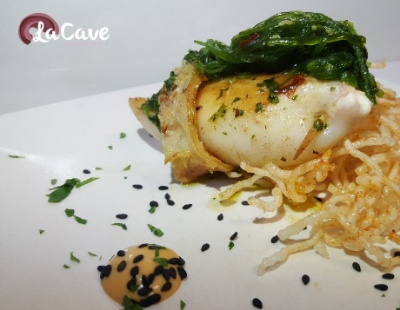

LAS TAPAS

Ya se trate de tapas sencillas como podría ser un montadito de chorizo o un chipirón relleno (una de nuestras tapas favoritas tanto para los toledanos como para los extranjeros que tenéis que probar) el tapeo gusto y mucho. Ese concepto de cocina desenfadada es sin duda un trocito de nuestra cultura gastronómica que no deja indiferente a nadie.

Espárragos trigueros de bote, 4 unidades

4 lonchas de jamón York

4 lonchas de queso gouda

Paisa Tray

Originally, it was created for peasant workers who needed energy for their long wages. Today, the bandeja paisa is the national dish of Colombia and is eaten at all times. It consists of rice, plantain, arepa (corn cakes), avocado, minced meat, chorizo, black sausage and fried pork rinds, and there is a fried egg on top for a good measure.

It contains Antioquia beans, dried red beans that are usually of the red ball variety, cooked with pork hands, green banana, carrot, cumin, cilantro and a mixture of two different sauces. The first is the dressing sauce consisting of red and green peppers, onions, garlic and saffron. The other is hogao sauce, of Colombian Creole origin made with tomatoes, onions and garlic.

Whether it is simple tapas such as a montadito de chorizo or a stuffed squid (one of our favorite tapas for both Toledo and foreigners who have to try) the tapas taste and much. This concept of casual cuisine is undoubtedly a piece of our gastronomic culture that leaves no one indifferent.

Wild boat asparagus, 4 units

4 slices of York ham

4 slices of gouda cheese

PUPUSAS

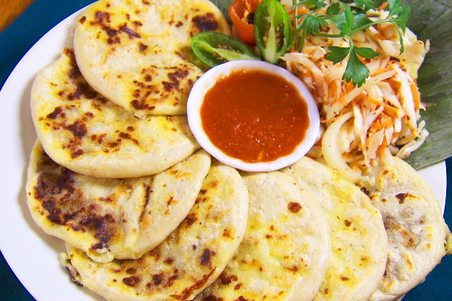

Las pupusas son el platillo más representativo de la cocina salvadoreña. Son como tortillas parecidas a las gorditas mexicanas pero más gruesas y elaboradas tanto con maíz o arroz, ingredientes con los que se prepara la masa.

250 gramos de frijoles cocidos

1 trozo de cebolla

1 diente de ajo

2 cucharadas soperas de aceite

200 gramos de queso mozzarella

Para el chicharrón

300 gramos de chicharrón de cerdo

2 piezas de jitoamates

½ unidad de cebolla

1 chile verde

2 cucharadas soperas de aceite

sal al gusto

Para la masa de maíz

500 gramos de harina de maíz

1½ tazas de agua (360 mililitros)

Para el curtido

1 taza de col blanca picada

2 piezas de zanahoria rallada

1 cebolla morada en juliana

½ taza de vinagre blanco

1 pizca de orégano seco

Pupusas are the most representative dish of Salvadoran cuisine. They are like tortillas similar to Mexican gorditas but thicker and made with both corn or rice, ingredients with which the dough is prepared.

250 grams cooked beans

1 piece of onion

1 garlic clove

2 tablespoons oil

200 grams of mozzarella cheese

For the pork rind

300 grams of pork crackling

2 pieces of jitoamates

1/2 unit onion

1 green chili

2 tablespoons oil

Salt to taste

For corn dough

500 grams of corn flour

11/2 cups water (360 milliliters)

For tanning

1 cup chopped white cabbage

2 pieces grated carrot

1 julienned red onion

1/2 cup white vinegar

1 pinch dried oregano

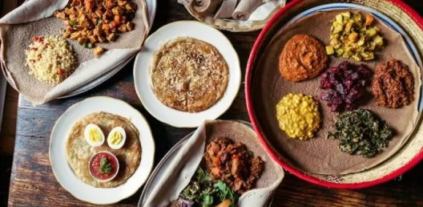

Injera (Etiopía)

La injera es el nombre con el que se conoce a un pan típico de Etiopía elaborado con harina de tef, una planta que crece en el Cuerno de África. La injera se sirve junto con diferentes carnes y guisos etíopes tales como el picante doro wat (pollo con salsa) o el shiro wat, una especie de hummus con especias bereberes.

**Ingredientes**

* 250 g de harina de teff
* 2 cucharaditas de levadura activa
* 1 pizca de bicarbonato de sodio
* 500 ml de agua (caliente)
* ½ cucharadita de sal

Injera (Ethiopia)

Injera is the name given to a typical Ethiopian bread made from teff flour, a plant that grows in the Horn of Africa. Injera is served along with different Ethiopian meats and stews such as spicy doro wat (chicken with sauce) or shiro wat, a kind of hummus with Berber spices.

Ingredients

250 g teff flour

2 teaspoons active yeast

1 pinch baking soda

500 ml water (hot)

1/2 teaspoon salt